Exercice 5 : Air France - KLM, TF1

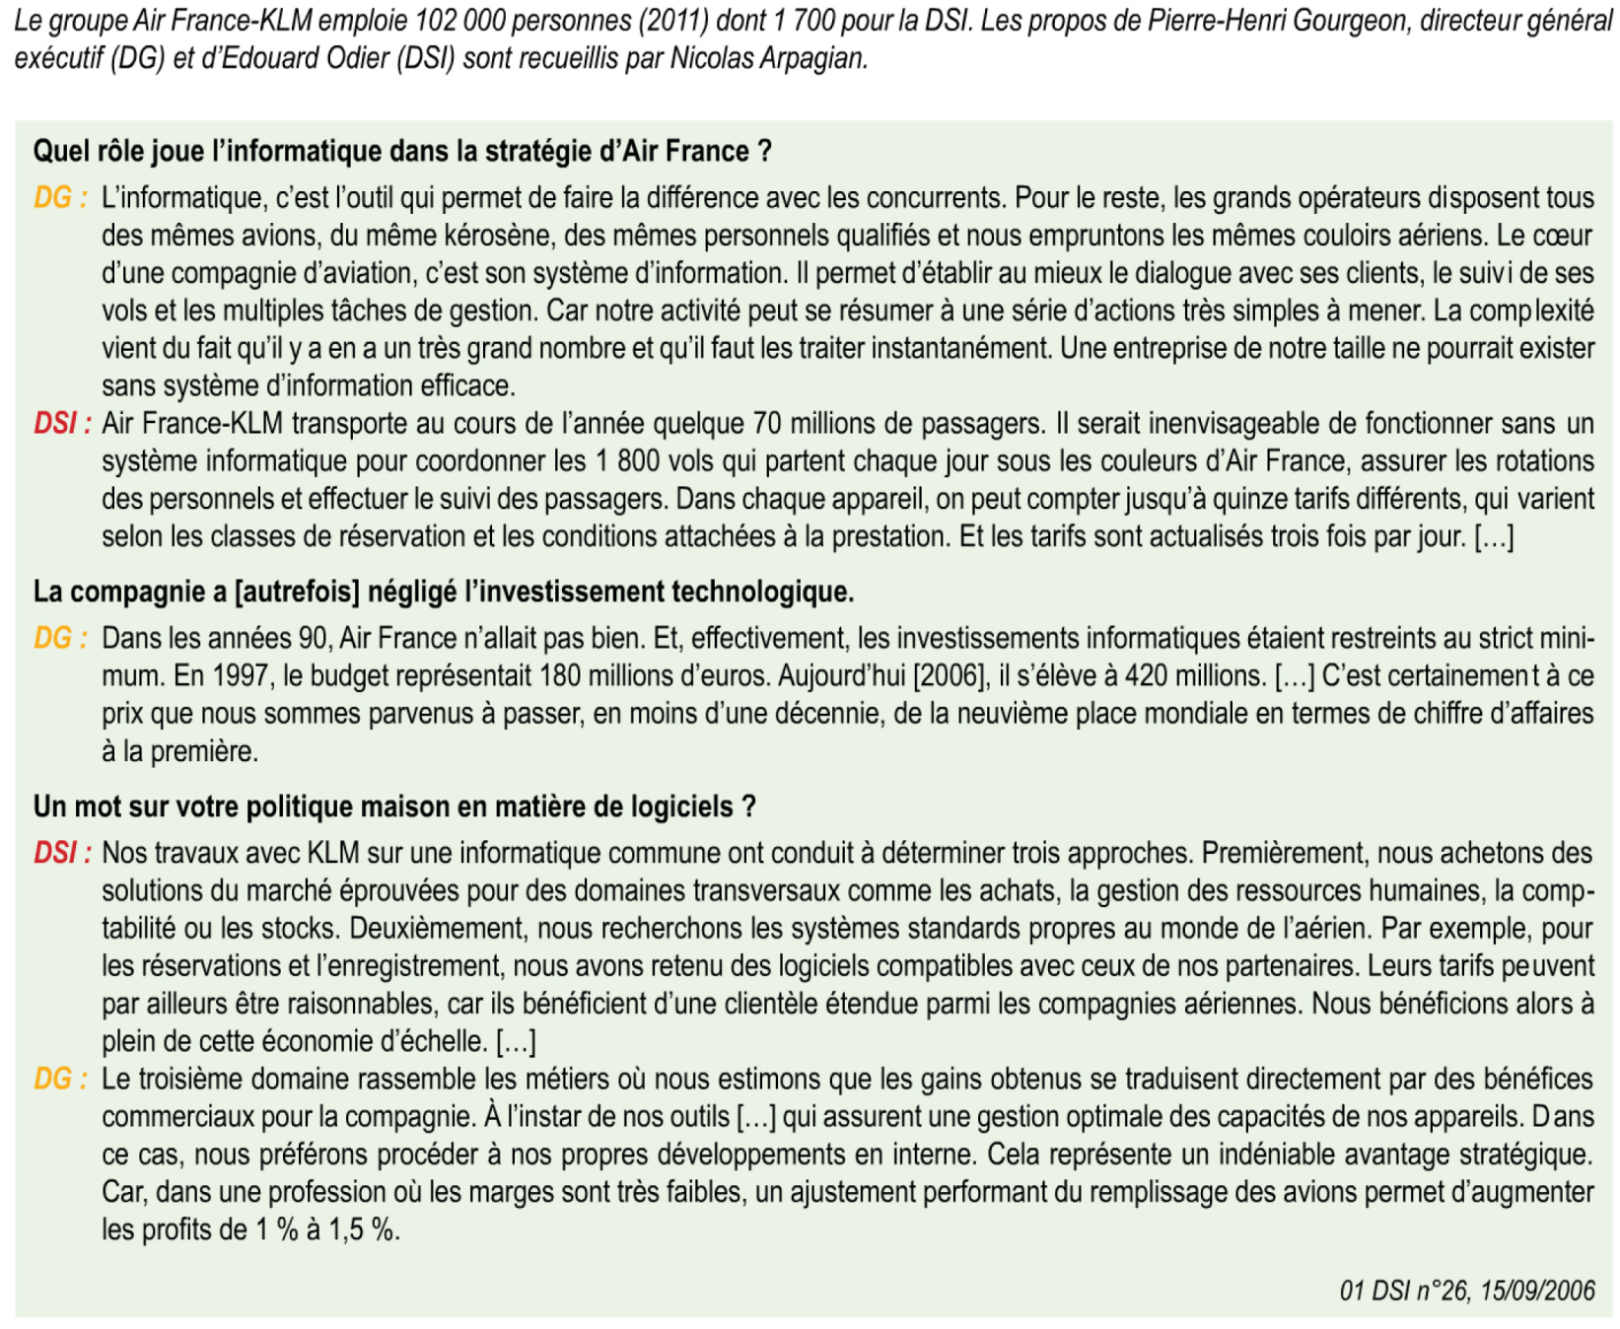

1 Mettre en évidence les apports opérationnels de son SI pour Air France-KLM.

2 Outre l'aspect opérationnel en quoi la performance du SI est-elle essentielle ?

3 Identifier les modalités de choix des applications informatiques du SI.

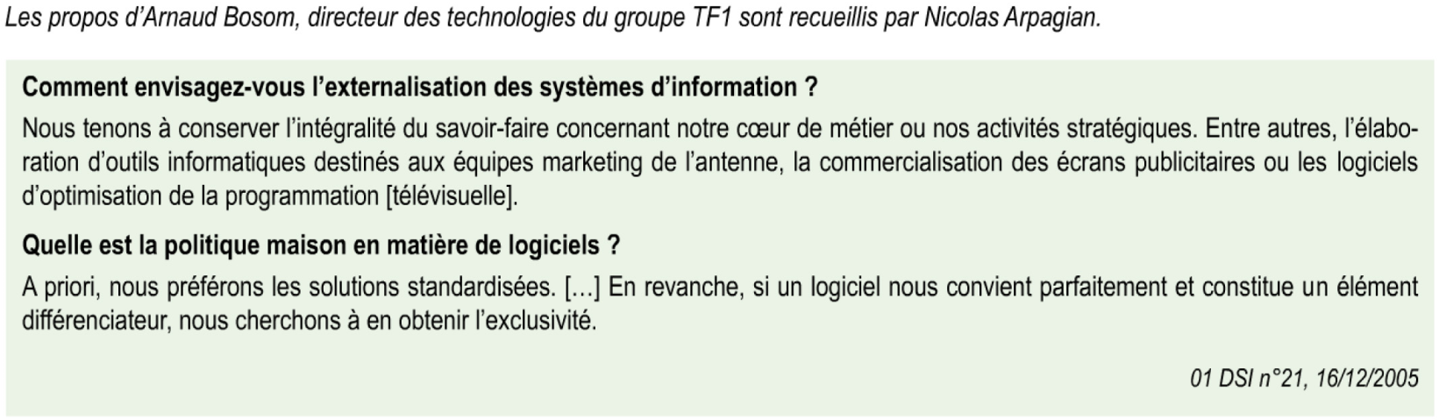

4 Quel est le point commun entre TF1 et Air France – KLM en matière de logiciels ?

